Lepo pozdravljeni.
Verjetno že odštevate dneve do vrnitve v šolo. Včasih smo odštevali dneve do počitnic, letos pa do šole.
V tem tednu se bomo ukvarjali z ekologijo. To za vas ni nekaj novega, je bolj ponovitev stvari, ki ste jih že slišali.

EKOLOGIJA
Med evolucijo so se organizmi spreminjali, se prilagajali, med njimi so se ustvarili različni odnosi.
Odnose med organizmi ter odnose med organizmi in njihovim okoljem preučuje EKOLOGIJA. Če ekologijo dobro poznamo, lažje razumemo te odnose in se zavedamo, da lahko že majhne spremembe v okolju vplivajo na organizme.
Ko se pogovarjamo o ekologiji ne moremo mimo EKOSISTEMOV.
Ekosisteme sestavlja življenjski prostor (biotop) in življenjska združba (biocenoza).
- Razmisli, kakšna je razlika med naravnim in umetnim ekosistemom.

- Imenuj tri naravne in tri umetne ekosisteme:
NARAVNI EKOSISTEMI | UMETNI EKOSISTEMI

- V brskalnik vtipkaj spodnji naslov in pod poglavjem Biotska raznovrstnost izberi Ekosistemi ter se malo poigraj s kombiniranjem… (potrebna je registracija)

https://www.evedez.si/ListalnikCel?id=1363

- Ekosisteme združujemo v večje naravne enote, imenovane BIOMI.
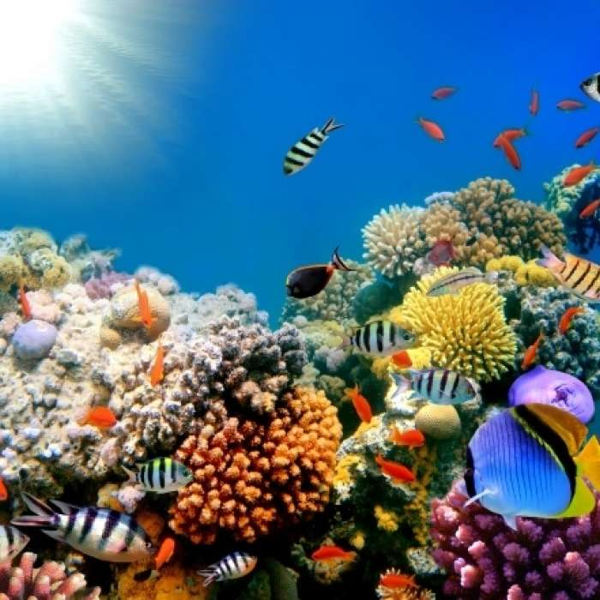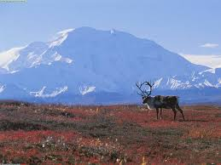
Koralni greben Tundra v Rusiji
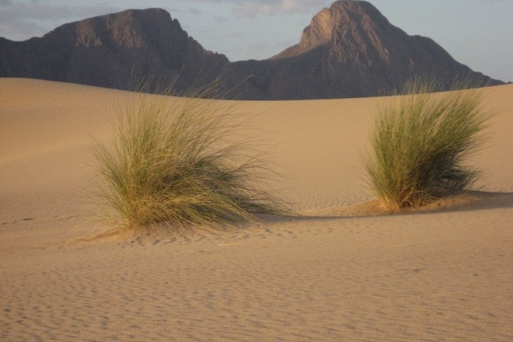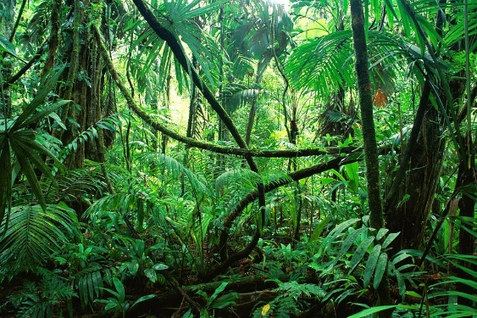
Puščava v Afriki Tropski pragozd v J Ameriki
- Za katera bioma je značilna velika biotska pestrost? Utemelji, zakaj.

- Zakaj je za preostala bioma značilna majhna biotska raznovrstnost?

- Ekosistemi se nenehno spreminjajo. Spremembe so povezane z dnevom in nočjo, z letnimi časi pa tudi z nenadnimi dejavniki: požar, poplava, vulkanski izbruh.

- Vrste, ki se prve naselijo na nenaseljeno območje, se imenujejo PIONIRSKE VRSTE. Katere so te?

